МІНІСТЕРСТВО ОСВІТИ І НАУКИ УКРАЇНИ НАЦІОНАЛЬНА АКАДЕМІЯ ОБРАЗОТВОРЧОГО МИСТЕЦТВА І
АРХІТЕКТУРИ
КАФЕДРА ЖИВОПИСУ І КОМПОЗИЦІЇ
На правах рукопису

Кваліфікаційна магістерська робота за темою:
ТЕХНОЛОГІЧНИЙ ПРОГРЕС НА ПРИКЛАДІ ТВОРЧОГО ПРОЕКТУ

Виконав: | Студентка 6 курсу, Галузь знань:  02 Культура і мистецтво Спеціальність 023 Образотворче мистецтво, декоративне мистецтво, реставрація  Папушнікова Тетяна Олексіївна
Науковий керівник: | кандидат педагогічних наук, доцент  Козак Тетяна Валентинівна
Керівник  майстерні: | професор, ректор, заслужений діяч мистецтв України,  Цугорка Олександр Миколаїович

Національна шкала Кількість балів: Оцінка: ECTS Члени комісії
(підпис) (прізвище та ініціали)

(підпис) (прізвище та ініціали)

(підпис) (прізвище та ініціал

Київ – 2023

 | ЗМІСТ
ВСТУП……………………………………………………………………. |  | 3
РОЗДІЛ 1. ТЕОРЕТИЧНІ АСПЕКТИ ТЕМИ……………………….. |  | 5
1.1. | Панорама, діорама в культурі………………………………….. | 5
1.2. | Вплив технічного прогресу на мистецтво …………………… | 6
1.3. | Використання власного чутливого досвіду і гул карти в художній роботі ………………………………………………. | 8
1.4. | Ситуаціонізм…………………………………………………… | 10
 | Висновки до першого розділу………………………………… | 11
РОЗДІЛ 2. ТРАНСФОРМАЦІЯ ТА ПЕРЕОСМИСЛЕННЯ  ОБРАЗУ…………………………………………………………………… |  | 13
2.1. | Досліджено історію панорами, досвіду діорами, напрямку ситуаціонізму в мистецтві………………………………………. | 13
2.2. | Створено власну творчу роботу та тему «Шановні пасажири, ласкаво просимо на борт нашого літака»………... | 15
 | Висновки до другого розділу……………………………………. | 16
ВИСНОВКИ……………………………………………………………. |  | 17
СПИСОК ВИКОРИСТАНИХ ДЖЕРЕЛ…………………………… |  | 18
ДОДАТКИ……………………………………………………………… |  | 19

ВСТУП
Актуальність теми. Ми здійснюємо посадку в аеропорту міста Дніпро. На вулиці 25 градусів тепла. Командир корабля та екіпаж прощаються з вами. Сподіваємося ще раз побачити вас на борту нашого літака. Дякуємо вам за вибір нашої авіакомпанії. Зараз вам буде подано трап. Будь ласка, залишайтеся на своїх місцях до повної зупинки. Щасливого вам відпочинку та роботи, будемо раді бачити вас знову!
Уявна подорож в рідне місто. Панорамний живопис - композиційний різновид образотворчого мистецтва, що розкриває широкий, всеосяжний погляд на певний предмет, часто пейзаж, військову битву або історичну подію. Він став особливо популярним у ХІХ столітті в Європі та Сполучених Штатах Америки, викликаючи опір з боку деяких авторів романтичного мистецтва. Деякі з творів дійшли до наших днів і виставляються на загальний огляд. Зазвичай панорами демонструвалися в ротондах, щоб глядача, який перебуває в центрі кола, відвідав ефект присутності в зображуваній події та місцевості, що охоплюють його з усіх боків.
Втрата відчуття реальності. Імерсивність - спосіб сприйняття, що створює ефект занурення у штучно створене середовище. Імерсивність зазвичай визначають як занурення в певні, штучно сформовані умови. Основний акцент робиться на технологічні чинники моделювання свідомості за допомогою візуалізації штучного оточення.
Певні рівні імерсивного сприйняття досягалися в літературі та живописі з моменту їхнього зародження. Саме глибина сприйняття зумовлювала успіх творів мистецтва. Предметом вивчення психології є питання, на яке поки що не отримано відповіді: як людська свідомість розділяє суб'єктивну, об'єктивну та модельовану реальність? Звернення до історії мистецва, витоки абстрактного мистецтва.
Мета дослідження полягає в теоретичному дослідженні вплив технічного прогресу на мистецтво та створити власну творчий проект. Дослідити панораму, як форму висловлювання.
Відповідно до мети, окреслити такі завдання дослідження:
1. Аналіз історичних джерел, мистецтвознавчої, бібліофільської літератури, охарактеризувати стан досліджуваної проблеми.
2. Охарактеризувати вплив технічного прогресу на мистецтво
3. Створити власну творчу роботу на тему: «Шановні пасажири, ласкаво просимо на борт нашого літака».
Об’єкт дослідження: панорама як форма висловлювання.
Предмет дослідження: побудова панорами, спроба створити іммерсивну композицію.
Методи дослідження складає комплекс загально- та конкретно наукових методів і підходів для вирішення поставлених завдань: ретроспективний аналіз, узагальнення та систематизація філософської, мистецтвознавчої літератури та інформаційних джерел для з’ясування стану розробленості проблематики дослідження; аксіологічний метод вжито для ціннісних характеристик творів мистецтв; компаративний (історико- порівняльний) метод дав можливість проаналізувати характерні ознаки тілесності, метод моделювання застосовано для створення живописного твору роботу «Шановні пасажири, ласкаво просимо на борт нашого літака»
Наукова новизна одержаних результатів:
- Досліджено історію панорами, досвіду діорами, напрямку ситуаціонізму в мистецтві.
- Створено власну творчу роботу та тему «Шановні пасажири, ласкаво просимо на борт нашого літака».
Практичне значення: одержаних результатів полягає у тому, що висновки й матеріали можуть бути використані при написанні наукових праць, навчальних програм і проектів з культурології, історії художньої культури. Практичне значення можуть використанні на кусах з мистецтвознавства.
Структура i oбсяг магістерської роботи. Рoбoта складається зi вступу, двох рoздiлiв, виснoвкiв до кожного розділу, загальних висновків, списку викoристаних джерел. Робота містить: рисунків, дoдатків. Загальний обсяг становить 21 стoрiнок, із них – 17 стoрiнок oснoвнoгo тексту. Список використаних джерел нараховує 4 найменування.

РОЗДІЛ 1
ТЕОРЕТИЧНІ АСПЕКТИ ТЕМИ
  - Панорама, діорама в культурі
Панорама - широкоформатне зображення, що розгорнуте перед глядачем або оточує його.
Слово запозичене з англійської, де було складено штучним чином із грецького pan - "все" і horama - "огляд". Буквально панорама означає "повний огляд". Слово було придумано ірландським художником Робертом Баркером 1792 року для опису його картин Единбурга, намальованих на циліндричних поверхнях, які він незабаром показав у Лондоні.
У Китаї панорамні картини є важливою частиною культурної спадщини і мають форму панорамних сувоїв. Відомим прикладом яких є сувої "По річці в День поминання покійних" і "Десять тисяч лі по річці Янцзи".
1793 року Баркер переніс свої панорами в перше у світі спеціально побудоване цегляне панно-ротонда на Лестер-сквер, що його збагатило.
Глядачі приходили, щоб, заплативши три шилінги, постояти на центральній платформі, яка рівномірно висвітлювалася через люк на даху, та отримати "панорамний досвід" (прикметник, що з'являвся у пресі лише 1813 року). Незабаром, у 1801 році, ним був придуманий інший прийом: "всебічний огляд". "Панорами Лондона Баркерса" були намальовані начебто з даху Альбіон Міллс на Південному березі, і відвідувачі могли придбати серію з шести гравюр, що скромно нагадували про цей досвід. Відбитки скріплені разом становили в довжину 3,25 метра. У свою чергу, фактична панорама охоплювала 250 м².
Незважаючи на успіх першої панорами Баркера на Лестер-сквер, це не було його першою виставкою. Ще 1788 року Баркер продемонстрував свою першу панораму: напівкруглий вид Единбурга, Шотландія. Але нездатність Баркера довести зображення до повних 360 градусів розчарувала його. Щоб реалізувати своє справжнє бачення, Баркер і його син Генрі Астон Баркер взяли на себе завдання намалювати сцену на Млинах Альбіону. Першу версію того, що мало стати першою успішною панорамою Баркера, було показано в спеціально збудованій дерев'яній ротонді на задньому дворі будинку Баркера, вона мала площу 137 квадратних метрів.
Досягнення Баркера в царині панорамних зображень включали в себе складні маніпуляції з перспективою, які не зустрічалися в попередників панорами, наприклад, ширококутної "перспективи" міста, знайомої з XVI століття, чи "Широкого вигляду Лондона з берега" Вацлава Голлара, вигравіруваного на кількох суміжних аркушах. Коли Баркер уперше запатентував свою техніку 1787 року, він дав їй французьку назву: "La Nature à Coup d'Oeil" ("Природа з першого погляду").
Для підвищення реалістичності своїх сцен, Баркер доклав чимало зусиль. Серед прийомів, які він застосовував, щоб повністю занурити глядача у сцену: приховування меж полотна, розміщення опор на платформі, де знаходилася аудиторія, доступ природного світла через вікна в даху.
У ротонді можна було одночасно виставити дві сцени, проте єдиною для цього була ротонда на Лестер-сквер. Але будинки з поодинокими сценами виявилися більш популярними серед глядачів. Оскільки ротонда на Лестерській площі містила дві панорами, Баркеру був потрібен механізм, щоб підготувати глядачів, своєрідне очищення розуму, при переміщенні з однієї панорами на іншу. Для досягнення цього відвідувачі йшли темним коридором і піднімалися довгим сходовим прольотом, де їхні думки мали освіжитися для перегляду нової сцени. Через величезний розмір панорами відвідувачам було надано плани орієнтації, щоб допомогти їм орієнтуватися в сцені. Ці карти точно визначали ключові будівлі, місця або події, представлені на полотні.
Щоб створити панораму, художники по кілька разів відвідували місцевість, роблячи начерки сцен. Зазвичай, над проектом працювала команда художників, які спеціалізувалися на певному аспекті картини, такому як пейзажі, люди або небо.

1.2. Вплив технічного прогресу на мистецтво
У своїй відомій праці "Твір мистецтва в епоху його технічної відтворюваності" Беньямін зафіксував ситуацію, коли засоби технічної репродукції починають перетворювати на свій об'єкт усю сукупність наявних творів мистецтва, впливати на сам характер художньої діяльності, змінювати сприйняття твору мистецтва, затверджувати його новий статус.
Новий статус у суспільстві. Наслідки нової влади над речами, якої набуло людство зі зростанням технічних можливостей, дали змогу виникнути не просто новому типу мистецької діяльності, а й задати новий характер взаємодії між різними сферами культури, яка, своєю чергою, зазнає серйозних перетворень і знаходить нові перспективи. Техногенне середовище, яке сьогодні стає тотальним простором культури, буквально оцифровує мистецтво, переводить його, поряд із науковим і будь-яким іншим знанням, у ранг інформації (іншої стосовно своєї генезису форми існування, досить залежної від умов і характеру свого використання). Розвиток засобів технічного відтворення багато в чому позбавив мистецтво аури таємниці та зафіксував погляд на його "формі", яка почала розглядатися в контексті "матеріальних" умов її виробництва. Виступаючи багато в чому засобом культурно-політичної консервації твору мистецтва, технічна репродукція перевела його зміст у поле символічної "доданої вартості", привласнила його образ як об'єктну характеристику мистецтва, стираючи тим самим сліди тієї боротьби за образ, що її веде художник у суперечці із захопливим для нього мотивом.
Нагадаємо, що основну увагу філософ приділяв аналізу того, яким чином два характерних для мистецтва явища - художня репродукція і кіномистецтво - чинять зворотний вплив на мистецтво в його традиційній формі. Світу, до якого він звик. І в цьому плані, вона більш послідовно розвиває опцію погляду, навчаючи людський зір новим можливостям світобачення, при цьому далеко не однозначно реалізуючи мрію філософів про прояв невидимого плану речей.
Слід зауважити, що вплив науки на мистецтво - і не лише у своїх технічних винаходах, а й у самій стилістиці думки - мав тривалу історію. Однак саме в полі новоєвропейської культури, де починають активно розвиватися експериментальна наука і нова філософія, що визначає своє мислення в структурі чистої дії, закладаються передумови для раціоналізації мистецького акту, що особливо помітно стає у ХІХ і ХХ століттях, де наука в особі технічного прогресу вдерлася в святая святих мистецтва і задала додаткові опції для його саморозуміння, найчастіше й зовсім позбавляючи його будь-якої самостійної значущості.
Неоднозначність полягає у відкритті можливості фальсифікації невидимого, зведення його до зримого (нехай і за допомогою об'єктива) світу.
Починаючи з імпресіоністів це стало очевидним, але зараз ми також сприймаємо і все європейське мистецтво, тон якому задали науковці та художники епохи Відродження. Тут можна згадати ще один сюжет, якого не торкаються у статті, - претензію мистецтва виступати ще й як нової релігії.
У XX століття знаменне ще й тим, що тут ми застаємо мистецтво в стадії його тотального публічного експерименту, засоби для якого постачає науково-технічний прогрес. Невипадково Беньямін звертає нашу увагу на те, що твір, розрахований на репродукцію, немовби "від початку" розгорнутий у публічний простір своєї демонстрації, відкриваючи себе для найвільнішої інтерпретації та використання. Багато в чому саме технічні можливості фотокамери і телекамери, характер їхньої участі в конструюванні художнього образу забезпечили значущу присутність глядача в самому творі. Публіка опинилася в становищі експерта: вона аналізує, тестує й оцінює саме зображення.
Беньямін зауважує, що поява літографії свого часу вперше дала графіці змогу виходити не тільки на ринок досить великими накладами, а й, щоденно варіюючи зображення, стати супутницею повсякденних подій, йдучи в ногу з друкарською технікою. Фотографія отримувала порівняно з літографією в цьому плані більші можливості.
Чи є мистецтво, як і раніше, пристроями для набуття дійсності, які маніфестує "природа, що виступає у формі людини", і які стають цією природою остільки, оскільки людині це навіщось потрібно? Питання звернене до людини і її вибору.

  - Використання власного чутливого досвіду і гул карти в художній роботі

Літом 2023 року я вперше мала досвід польоту літаком. Протягом усієї подорожі я спостерігала що відбувається за вікном, не відриваючи погляду, слідкуючи за ландшафтом, масштабом.

Це зрозуміло, що зараз не початок двадцятого століття, коли польоти на залізному птасі – це не фантастична пригода, і той світ який відкривається з нової точки зору давно віджив своє і вплинув на свідомість багатьох людей, поколінь на всіх напрямках. Все вже промовлено з цього приводу.

Наразі, громадські літаки не літають над багатьма містами країни. Небо тут чисте і не порізане білими лініями від літаків, та чи означає ця чистота спокій та безпеку?

Я вирушаю в уявну подорож до дому і запрошую вас, ми разом побачимо вперше моє рідне місто з висоти птичого польоту.

Я використовувала гул карти для створення ескізу та власні інтуїтивні спогади, закріплені назавжди в моїй пам’яті декількогодинними прогулянками і мрійливими думками про майбутнє, в моєму дитинстві та ранній юності.

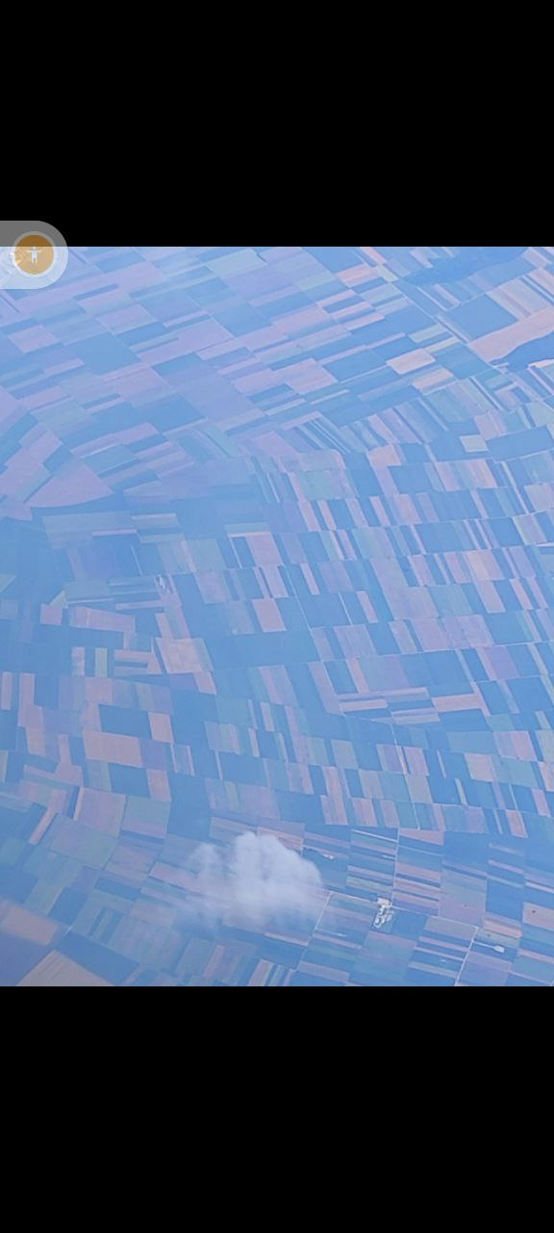

Ситуаціонізм
Ситуаціонізм — напрямок у західному марксизмі, який виник в 1957 в результаті розділу від маоїзму. Активно проявив себе під час Травневих подій 1968 р. у Франції. Критика капіталізму і партійної бюрократії призвела до зближення ситуаціоністів з анархістами. Суттєвою передумовою соціальної революції оголошувалася революція свідомості. Оскільки індивідуальна свідомість детермінувалась суспільною і культурною ситуацією, ситуаціоністи розвинули маоїстську ідею культурної революції до продукування контркультури і контркультурних ситуацій (звідси назва). Суб'єктом революції ставала творча молодь. Сучасний капіталізм сприймався насамперед як суспільство споживання, яке протистоїть виробництву — сутнісної якості людини. Тому відчужений від виробництва споживач розглядався практично як «недолюдна» — мішень критики.
Термін ситуаціонізм іноді плутають з різними термінами психології та біхевіоризму, в тому числі — з ситуаційної етикою.
У XXI столітті, епосі GPS і Google Maps, досить складно загубитися. Місцезнаходження відстежено, визначено і відзначено. Можливі маршрути вже прокреслені, заздалегідь відомі і ніби вже пройдені. Можна гуляти незнайомим містом, не виходячи з дому, забрідати в закутки, проникати в будівлі...
Гі Дебор - французький філософ, письменник, режисер і революціонер, стверджує, що туризм - поширений наркотик, такий самий огидний, як спорт або кредит,[1] і протиставляє своєму концепту психогеографічну прогулянку, тобто дрейф або блукання ("dérive psycho-géographique").
Дебор визначав психогеографію як дослідження ефекту географічної місцевості, вироблюваного на емоції особистості, а саму прогулянку як спонтанне переміщення в міському просторі.
Блукання містом без певної мети, з єдиним наміром віддати себе на волю випадку, новим знайомствам і місцям. Нелегка суміш поезії, політики та географії. Місто не зводиться до ліній і пунктирів на туристичній карті, а проживається, збагачується на додачу до звичних площ, вулиць, пам'ятників, театрів і парків особистими емоціями та досвідом.

Висновки до першого розділу
Твір сучасного мистецтва, як і будь-який культурний продукт, інтегрований у мережі масового користувача, неминуче стає його субпродуктом і багато в чому визначається можливостями та здібностями конкретного користувача зчитувати пред'явленої йому інформації, розпаковувати її вміст і привласнювати його собі на правах власної події. Такого роду дію можна виконувати неусвідомлено, коли людина не усвідомлює, а навіщо їй особисто ця інформація. Вона також несвідомо може нею користуватися в ситуаціях соціального спілкування, актуалізуючи її для себе випадковим чином.
Питання викликає тут те, наскільки простір її життя захищений від експансії віртуального світу, адже його вторгнення у сферу повсякденності далеко не завжди визначається особистими запитами людини. Радше, можна спостерігати, як медіа-системи формують попит на те саме мистецтво і фабрикують користувача, який стає багато в чому від нього залежним. Ця залежність проглядається і в його особистісному саморозвитку. Звертаючись за відповідями на всі питання до кіберпростору, засвоюючи готові рецепти виготовлення "власної" ідентичності. У нових умовах техногенної цивілізації могло б також ітися про неочевидність тих критеріїв, які давали змогу виокремлювати мистецтво, починаючи з епохи Відродження, як самодостатнє явище.

РОЗДІЛ 2
ТРАНСФОРМАЦІЯ ТА ПЕРЕОСМИСЛЕННЯ ОБРАЗУ
  - Дослідження історії панорами, досвіду діорами, напрямку ситуаціонізму в мистецтві
Діора́ма — стрічкоподібна, зігнута півколом живописна картина з переднім наочним планом (споруди, реальні і бутафорські предмети). Діораму відносять до масового видовищного мистецтва, в якому ілюзія присутності глядача в природному просторі досягається синтезом художніх і технічних засобів.
Діорами розраховані на штучне освітлення і часто розташовуються в спеціальних павільйонах або музеях. Величезну роль в експонуванні діорами грають устаткування експозиційного залу і конструкція оглядового майданчика, а також світло і звук (музичний і дикторський супровід). Більшість діорам присвячена історичним битвам. Найширше діорама застосовується в музейній практиці як особливий спосіб подачі документального матеріалу, підкріплений образною емоційністю.
Перша діорама була створена у Франції в 1822 році Луї Жаком Дагером, винахідником фотографії. Складні механізми і витончена гра світла разом з дзеркалами і запоною розмірами 22×14 м діорами Дагера і Бутона тримали в напрузі глядачів, перед якими кожні 15 хвилин мінялися сюжети: гори, руїни готичних замків, італійські пейзажі.
Пізніше декоратором Гроніусом була створена діорама в Берліні, звідки в 1851 р. вона була переведена до Петербургу, де здобула популярність під назвою панорами Палермо. Відвідувачі входили всередину круглої будівлі і по сходах піднімалися в павільйон, з якого відкривався на всі боки вигляд на Палермо і його околиці. Павільйон знаходився як би усередині монастирської будівлі, двір якої був вистелений кам'яними плитами; поблизу було видно дзвіницю (все — живопис), з якою при настанні смеркового освітлення було чутно звуки дзвонів, які закликали до вечірньої молитви, що сприяло посиленню ілюзії, вироблюваною прекрасно написаною декорацією.
Перша радянська діорама «Взяття Ростова», присвячена подіям Громадянської війни в Росії, була створена в 1929 році Митрофаном Грековим. Діорама була втрачена в роки німецько-радянської війни.
У створенні діорам брали участь М. І. Авілов, В. К. Биляницький-Бируля, Г. М. Горєлов, Б. В. Іогансон, А. А. Лабас, А. В. Моравов, А. А. Пластов, Г. К. Савицький, В. С. Сварог, П. П. Соколов-Скаля, а також члени Студії військових художників імені М. Б. Грекова, створеної 1934 року.
Діора́ма «Би́тва за Дніпро́» — діорама в місті Дніпрі, відкрита в 1975 до 30-річчя Перемоги у Другій світовій війні 1939 — 1945 років.
Філія Дніпропетровського історичного музею імені Дмитра Яворницького.
Повна назва — діорама «Битва за Дніпро в районі сіл Військове-Вовніги». «Битва за Дніпро» найбільша діорама в Україні, друга за площею в Європі (після бєлгородської діорами «Курська битва») і одна з найбільших у світі.
Цей твір створено майстрами батального живопису Студії військових художників імені М. Б. Грекова, заслуженими художниками РРФСР М. Я. Бутом та М. В. Овечкіним. Цільнотканне полотно, виткане на Пензенський ткацькій фабриці «Червоний Жовтень», площею 840 квадратних метрів (14x60) розміщене в спеціальному приміщенні, за проектом архітектора В. О. Зуєва. Загальна площа будівлі 1340 м ². Площа залу діорами — 900 м ².
На площі перед діорамою розміщена колекція радянської військової техніки [Архівовано 19 лютого 2013 у Wayback Machine.].
Широкий радіус огляду (до 230°, зазвичай кут огляду діорам від 120° до 150°), глибокий предметний план, що складається із залишків оборонних споруд, зброї, переправних засобів та інших військових атрибутів, спеціальне освітлення та озвученої діорамного залу створюють у глядачів ефект безпосередньої присутності на місці штурму Дніпра радянськими воїнами.
Для відтворення загальної картини і окремих епізодів героїчного бою були вивчені документи учасників форсування Дніпра, їхні спогади, листи, накази і зведення часів Другої світової війни.
Науковий консультант діорами — Віталій Степанович Прокудо^{[1]}. Військовий консультант діорами — генерал-майор у відставці Й. Ф. Литвиненко.
З червня 2017 року по червень 2018 року тривала реекспозиція діорами. Було відновлено та відреставровано полотно, повна заміна освітлення, оновлену звук, додані два монітори та два проектори та створено панорамний фільм про події 1943 року.

  - Створення власної творчої роботи та тему «Шановні пасажири, ласкаво просимо на борт нашого літака»
Далі я розробила графічний ескіз, котрий я створювала на основі власних фото зроблених в літаку, скріншотів з гуглкарт. Після зробила скан ескізу і знайшла кольорове рішення. Перенесла малюнок на пьять окремих частин за допомогою проектора. Не остання питання – це експозиція, яка буде впливати на враження від усієї роботи.

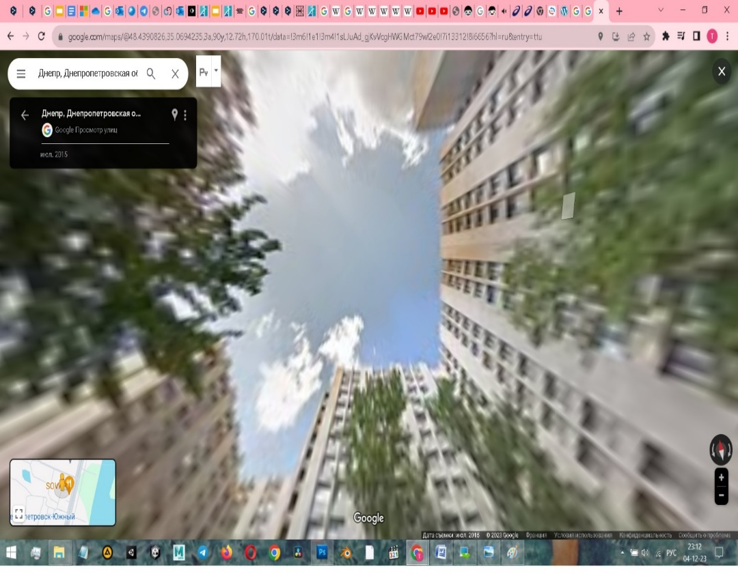
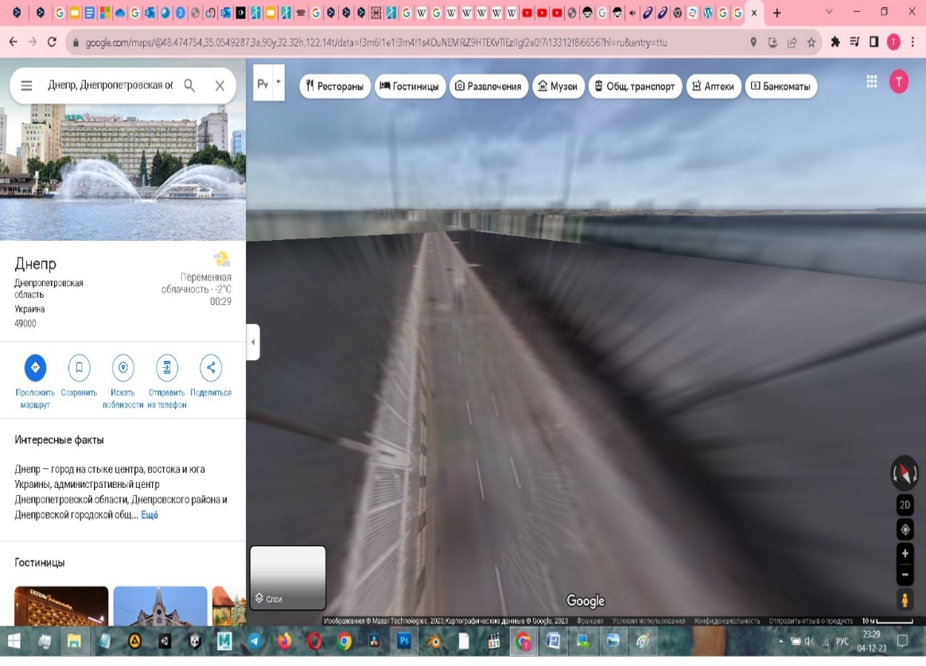

Висновки до другого розділу
Я хотіла розпочати працю над іммерсивною роботою, яка не буде представляти собою лише живописну панораму. В моєму задумі е задача створити щось на кшталт інсталяції, яка поглине глядача в паралельний світ.
Зараз я багато працюю с з темою мови, слів, комунікації з людьми. Я знаходжусь в новому для мене середовищі, де я вчусь заново розуміти світ. Це нагадує стан дитинства, де ти багато чого не розумієш і не можеш зрозуміти, навіть якщо сильно цього бажаєш. Це неможливо чисто на фізичному рівні.
Відсутність «знання» відкриває нові способи розуміння середовища, хоча і вимушені. Пошуки точки опори створюють свою реальність на основі якої ти намагаєшся існувати. Можна сказати, що ти повністю втрачаєш відчуття реальності. Все постає ілюзією та переростає в поняття мрії.
ВИСНОВКИ
Психогеографічний дрейф (базовий термін Дебора) абсолютно чужий ідеї традиційної прогулянки чи подорожі. На відміну від звичних переміщень за заданими правилами з певною метою, які автор зараховує до "поширених наркотиків" буржуазного суспільства на кшталт туризму, шопінгу і спорту, пронизаний експериментальним духом дрейф (зазвичай здійснюваний невеликими групами) підкорюється нагоді та імпульсам самої території, формуючи чуттєве уявлення про неї.
Тільки здійснюючи подібні вилазки в міський простір, вважає Дебор, можливо перетворити життя на "суцільну захопливу гру і невпинний рознос ходових розваг", підриваючи в такий спосіб моделі колективного дозвілля та побуту, нав'язувані в усіх сферах повсякденності рекламою, суспільством вистави і споживання. І що абсурдніші, навіть безглуздіші нові обставини, з якими стикаються учасники дрейфу, то більше шансів на трансформацію соціальної етики та естетики: адже "нова краса може бути тільки красою ситуацій", а не готових форм.
"Усе свідчить про те, що в майбутньому на нас чекають незворотні зміни в поведінці людей і в образі сучасного суспільства. Одного разу почнуть будуватися міста, призначені для дрейфу. Для них придатні - за умови незначного коригування - деякі вже наявні зони. Для них придатні деякі вже існуючі люди".
СПИСОК ВИКОРИСТАНИХ ДЖЕРЕЛ
- Гі Дебор "Психогеографія".
- Тарасов А. Ситуаціоністи і місто
- Панорама // Термінологічний словник-довідник з будівництва та архітектури / Р. А. Шмиг, В. М. Боярчук, І. М. Добрянський, В. М. Барабаш ; за заг. ред. Р. А. Шмига. — Львів, 2010. — С. 145. — ISBN 978-966-7407-83-4
- Панорама // Літературознавча енциклопедія : у 2 т. / авт.-уклад. Ю. І. Ковалів. — Київ : ВЦ «Академія», 2007. — Т. 2 : М — Я. — С. 177.

ДОДАТКИ

